**TẠO PROJECT**

**1. Tạo Project**: Khởi động MS Visual Studio , Chọn File / New / Project

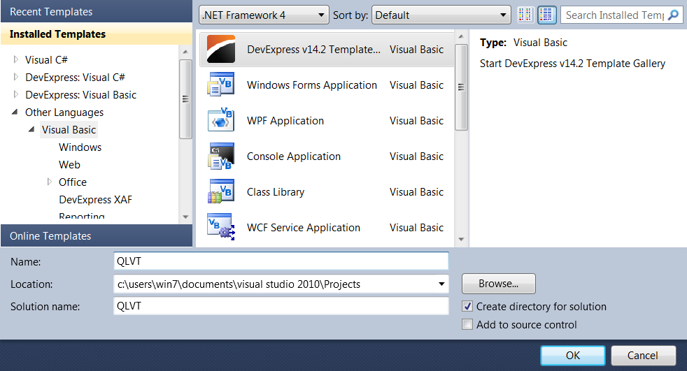

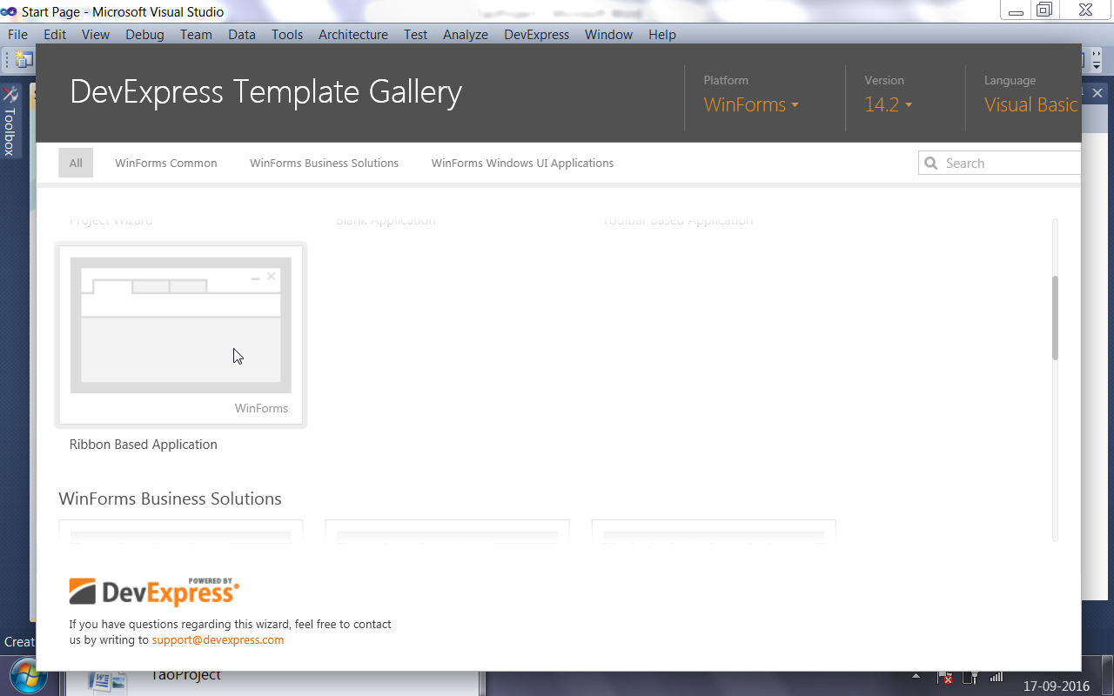

Trong Template Gallery, chọn Ribbon Based Application để tạo Project QLVT theo Template Ribbon đã thiết kế sẵn trong DevExpress

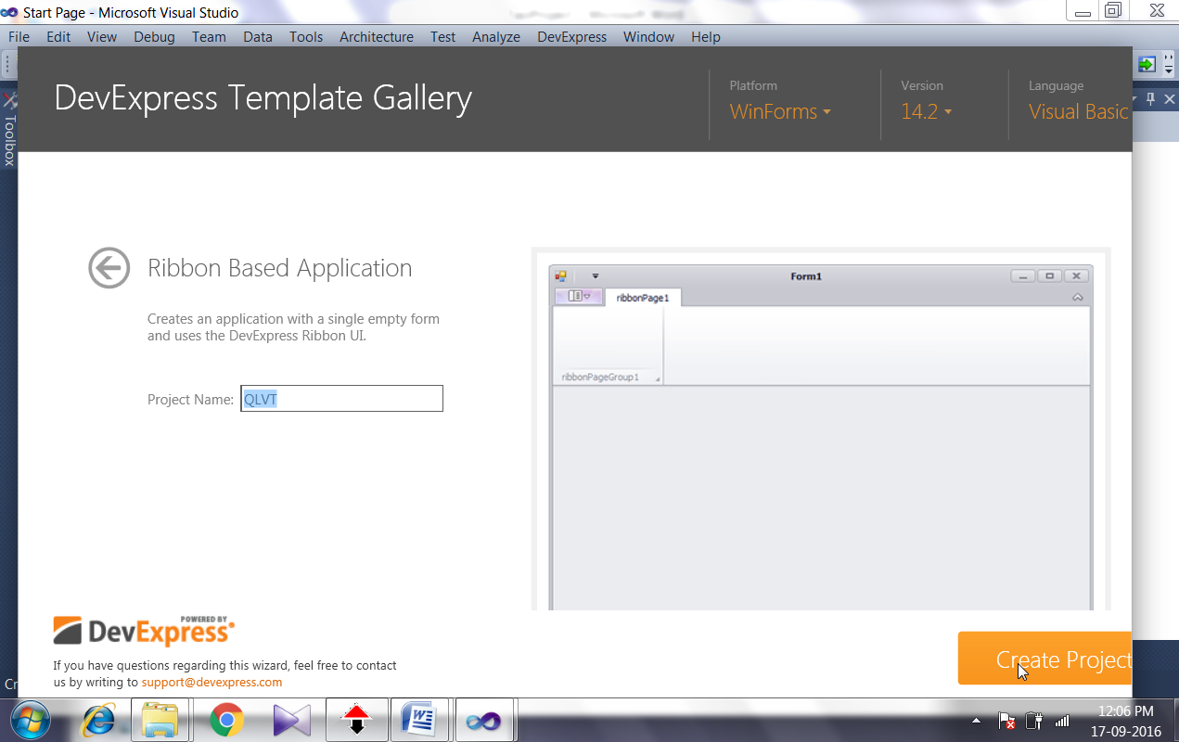

Chọn Create Project, DevExpress sẽ tạo ra 1 project dựa vào template Ribbon đã thiết kế sẵn.

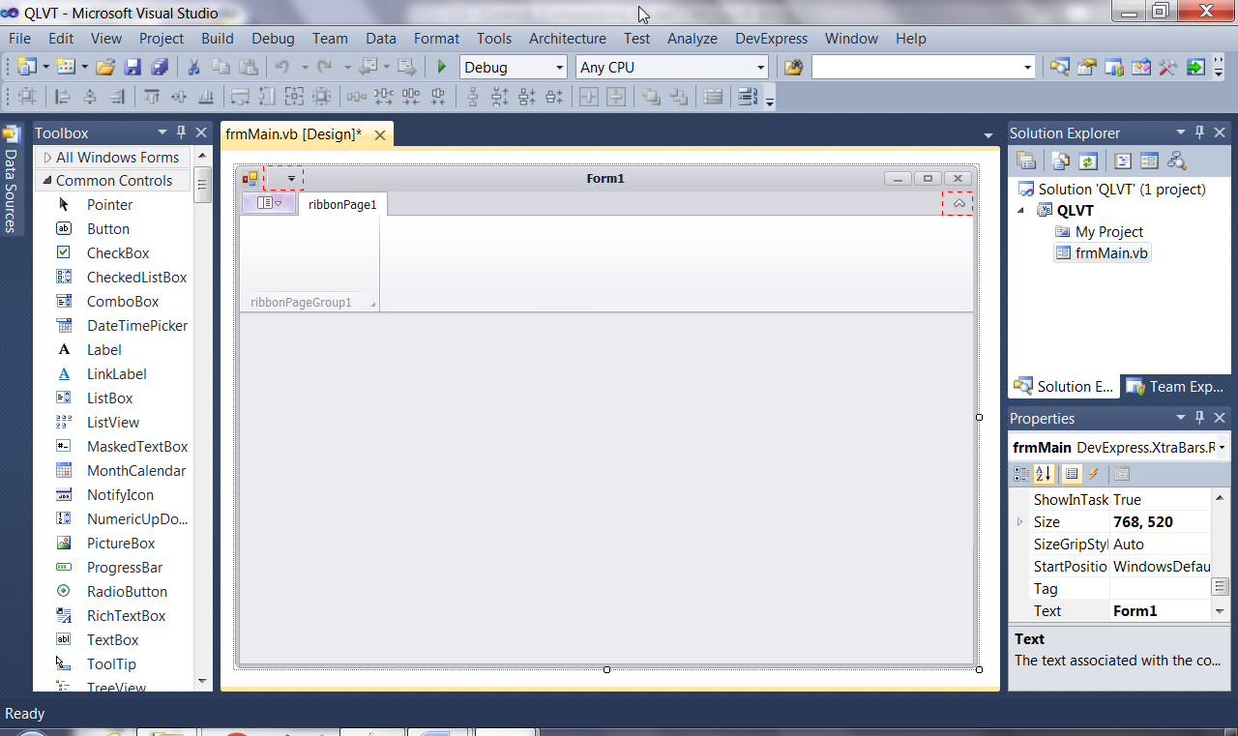

Properties để ta xác định các thuộc tính của control khi thiết kế. Tại 1 thời điểm , nó chỉ mô tả thuộc tính của duy nhất 1 control.

Chứa các form, report, module … mà ta đã tạo trong Project

Thanh ToolBox chứa các controls mà ta sẽ đưa vào Form

Lúc này, ta sẽ thấy Form1 sẽ xuất hiện, ta chọn Font chữ cho Form : Times New Roman, size 11, và đặt tên cho form là frmMain.vb, và đây chính là Form sẽ chạy chính thức khi ta kích hoạt Project.

Trên Form này, ta thấy xuất hiện sẵn thanh Ribbon để ta thiết kế menu theo dạng Ribbon.

Lưu ý : Về sau này, nếu ta muốn thêm 1 form mới vào Project thì :Right click trên tên Project/ Add / Windows Form

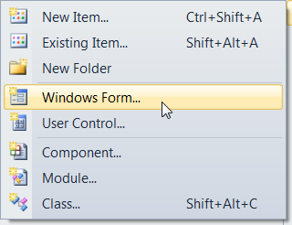

**2. Thiết kế Ribbon menu**:

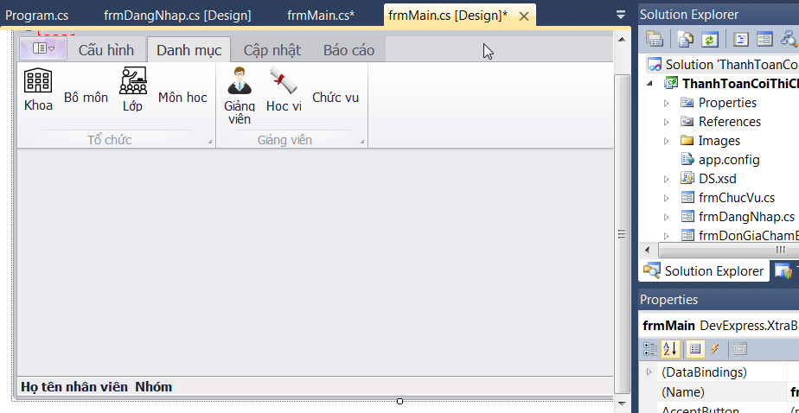

Ribbon Control

Button : thêm 1 button mới vào Page, right click trên Button, chọn Add Button

Muốn đưa 1 icon vào button , click vào mũi tên trên button, ta sẽ thấy hộp thoại RibbonControl Tasks (hình dưới), chọn Large Glyph

Page : thêm 1 page mới vào ribbon, right click trên Page, chọn Add page

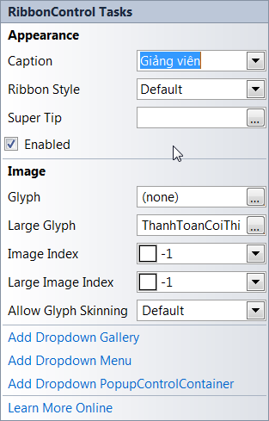

Ta nên đặt tên cho các button trên RibbonControl: vào trang Properties , gõ tên button ở thuộc tính Name, hoặc Right click trên RibbonControl, chọn Run Designer :

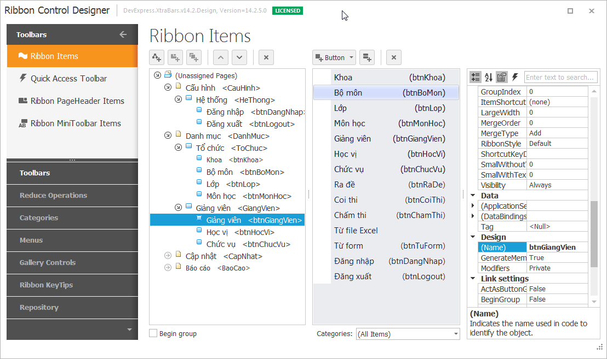

Trên frmMain:

* Chọn Navigation & Layout trong Toolbox , kéo **XtraTabbedMdiManager** vào form để khi ta chọn mở các form thì các Form sẽ xuất hiện có dạng như các Tab trên frmMain
* Cho thuộc tính WindowState : Maximized
* Vào ViewCode, ta nhập Hàm CheckExists:  
  Private **Function CheckExists(ByVal ftype As Type) As Form**

CheckExists = Me

Dim f As Form

For Each f In Me.MdiChildren

If (f.GetType() = ftype) Then

CheckExists = f

Exit Function

End If

Next

End Function

Hàm CheckExists dùng để kiểm tra 1 form nào đó đã load vào bộ nhớ chưa, nếu chưa có trong bộ nhớ thì hàm sẽ trả về Me (là form frmMain), còn nếu form đó đã mở rồi thì Hàm sẽ trả về chính đối tượng form đó trong bộ nhớ.

**Trong C#,** hàm CheckExists được viết như sau:

private Form CheckExists(Type ftype)

{

foreach (Form f in this.MdiChildren)

if (f.GetType() == ftype)

return f;

return null;

}

**Cách sử dụng hàm CheckExists**: Khi user click vào nút lệnh trên menu để mở form, ví dụ như form frmNhanvien, thì ta sẽ cài đặt đoạn code sau:

Private Sub btnNhanvien_ItemClick(ByVal sender As System.Object, ByVal e As DevExpress.XtraBars.ItemClickEventArgs) Handles btnNhanvien.ItemClick

Dim frm As Object

frm = CheckExists(frmNhanvien.GetType())

If (frm.GetType() <> Me.GetType()) Then ‘ form đã được mở

frm.Activate() ‘ nên ta cho active lại

Else ‘ frmNhanvien chưa mở

frm = New frmNhanvien ‘ tạo đối/tg frmNhanvien trong bộ nhớ

frm.MdiParent = Me ‘ cho frmMain là form cha

frm.Show()

End If

End Sub

**Trong C#:**

private void btnNhanvien_ItemClick(object sender, DevExpress.XtraBars.ItemClickEventArgs e)

{

Form frm = this.CheckExists(typeof(frmNhanvien));

if (frm != null) frm.Activate();

else

{

frmNhanvien f = new frmNhanvien ();

f.MdiParent = this;

f.Show();

}

}

**3. Tạo Simple form** : Form dạng này sẽ cho ta cập nhật dữ liệu trên 1 table. Giả sử ta tạo form frmNhanvien để cho phép user cập nhật danh sách nhân viên trong cơ sở dữ liệu. Các bước thực hiện:

**a. Tạo DataSet trong Project**: DataSet là 1 đối tượng , trong đó sẽ chứa các DataTable. Mỗi DataTable chứa dữ liệu trong 1 Table của cơ sở dữ liệu, hoặc kết quả trả về từ 1 View, Stored Procedure trong SQL Server, Select-Statement .

Ví dụ. Ta tạo DataSet tên **DS** chứa các DataTable là các table trong cơ sở dữ liệu QLVT.

Trên menu, chọn Data/Add New Data Source :

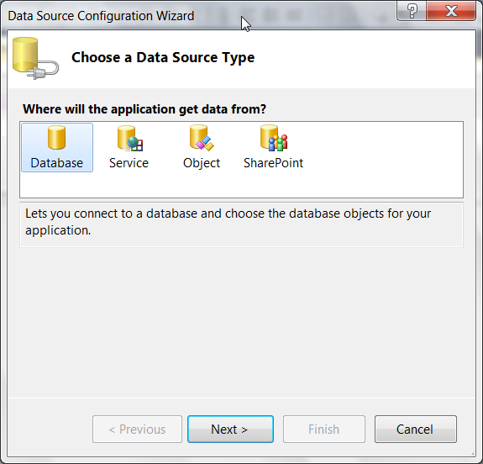

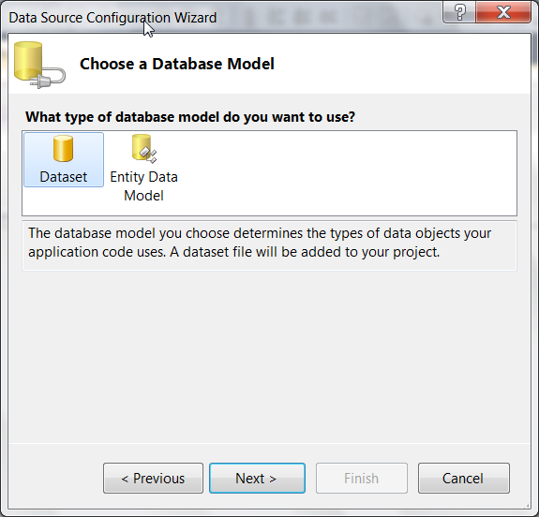

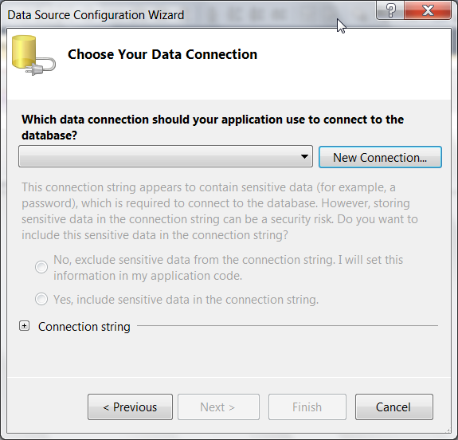

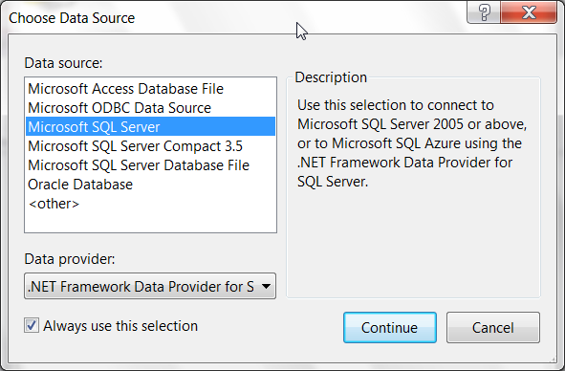

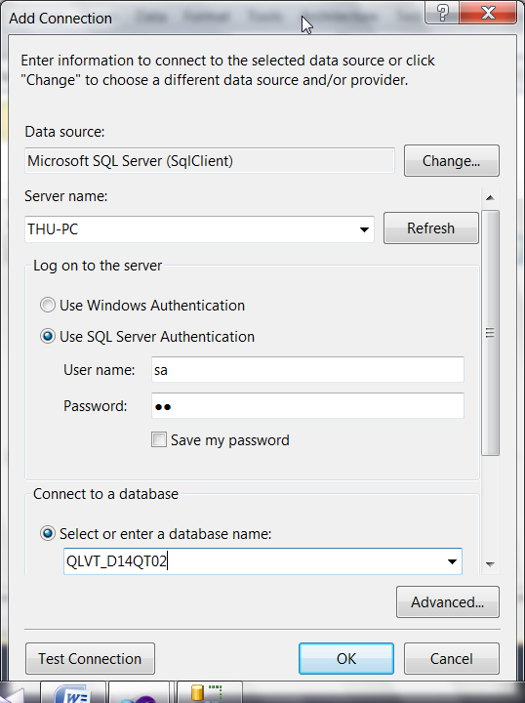

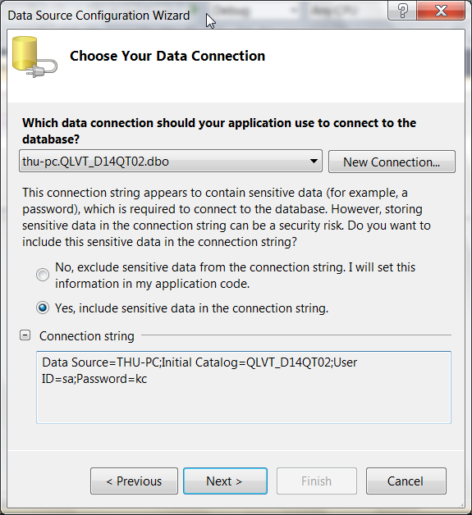

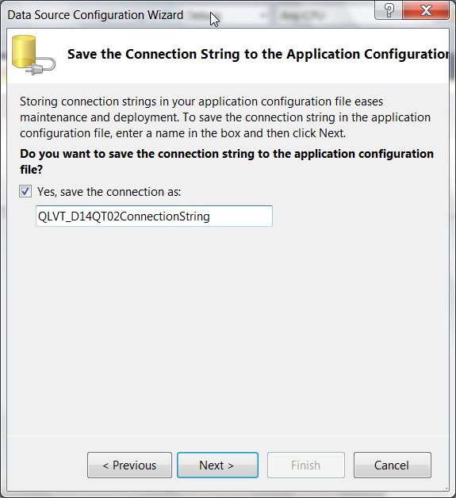

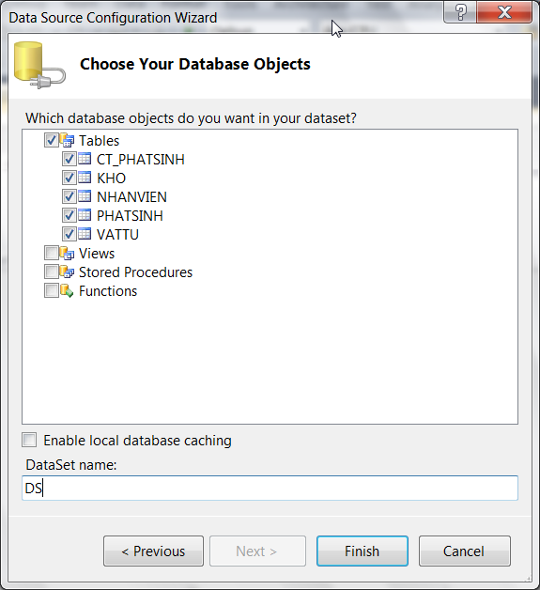

Lúc này trong cửa sổ Solution Explorer, sẽ có thêm **DS.xsd**. Double Click trên DS.xsd, ta sẽ thấy các DataTable :

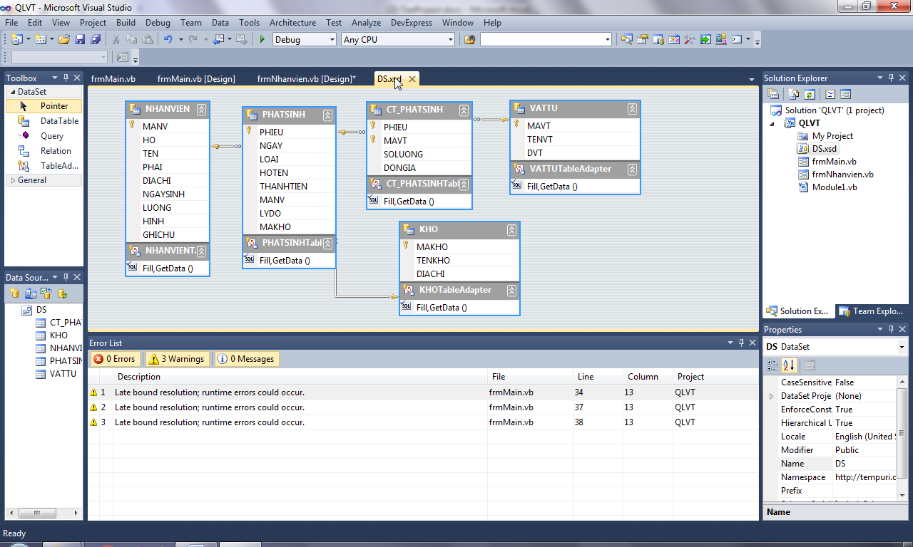

Ta hiệu chỉnh các liên kết giữa các Data Table trong DataSet: Right click trên các mối liên kết, chọn Edit Relation:

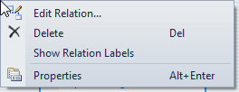

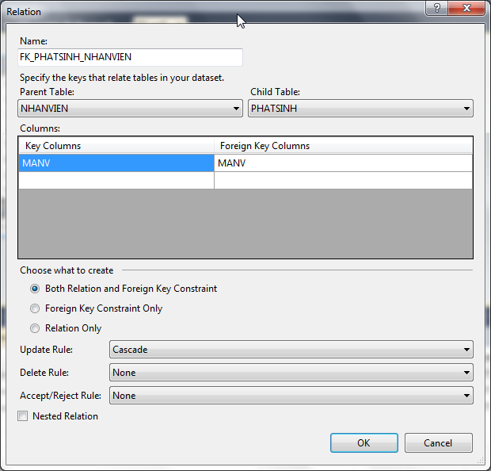

Ta thực hiện điều này trên tất cả các mối liên kết; điều này sẽ giúp ta :

* Thực hiện việc kiểm tra việc xóa dữ liệu trên đầu khóa chính thì nếu dữ liệu đó đã có trong khóa ngoại thì sẽ không cho xóa;
* Hỗ trợ khi ta chọn 1 mẫu tin (nhanvien) trên đầu khóa chính, thì các mẫu tin trên đầu khóa ngoại (Phatsinh ) sẽ tự động chỉ hiển thị các thông tin có liên quan đến khóa chính đó ( chỉ hiển thị các phiếu do nhân viên đó đã lập).
* Sau khi tạo xong DataSet, trong Project sẽ có thêm file app.config, file này sẽ chứa 1 chuỗi kết nối tới Database trên SQL Server. Về sau này, nếu ta cài đặt Database trên Server khác thì chỉ cần hiệu chỉnh chuỗi kết nối trong file app.config

|  |
| --- |
| <?xml version="1.0"?>  <configuration>  <configSections>  </configSections>  <connectionStrings>  <add name="QLVT.Settings.QLVT_D14QT02ConnectionString" connectionString="**Data Source=THU-PC;Initial Catalog=QL_VATTU;User ID=sa;Password=kc**"  providerName="System.Data.SqlClient" />  </connectionStrings>  <system.diagnostics>  <sources>  <!-- This section defines the logging configuration for My.Application.Log -->  <source name="DefaultSource" switchName="DefaultSwitch">  <listeners>  <add name="FileLog"/>  <!-- Uncomment the below section to write to the Application Event Log -->  <!--<add name="EventLog"/>-->  </listeners>  </source>  </sources>  <switches>  <add name="DefaultSwitch" value="Information"/>  </switches>  <sharedListeners>  <add name="FileLog" type="Microsoft.VisualBasic.Logging.FileLogTraceListener, Microsoft.VisualBasic, Version=8.0.0.0, Culture=neutral, PublicKeyToken=b03f5f7f11d50a3a, processorArchitecture=MSIL" initializeData="FileLogWriter"/>  <!-- Uncomment the below section and replace APPLICATION_NAME with the name of your application to write to the Application Event Log -->  <!--<add name="EventLog" type="System.Diagnostics.EventLogTraceListener" initializeData="APPLICATION_NAME"/> -->  </sharedListeners>  </system.diagnostics>  <startup useLegacyV2RuntimeActivationPolicy="true"><supportedRuntime version="v4.0" sku=".NETFramework,Version=v4.0"/></startup></configuration> |

**b. Tạo Form frmNhanvien**: Add 1 form mới tên frmNhanvien vào Project, thiết lập Font : Times New Roman, Size 11, Window State : Maximized

**b1. Thiết kế form**

- Tạo menu lệnh cho frmNhanvien: Kéo **Bar Manager** trong Navigation & Layout vào frmNhanvien, sau đó Add các Button lệnh vào (btnThem, btnSua, btnGhi, btnXoa, btnPhuchoi, btnRefresh, btnInDSNV, btnThoat) (xem hình). Trên mỗi nút lệnh, ta chọn đánh dấu Image and Text

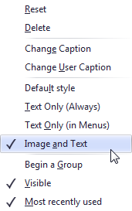

Ta chọn icon hình cùng hiển thị với Text trong button : chọn hình trong Glyph

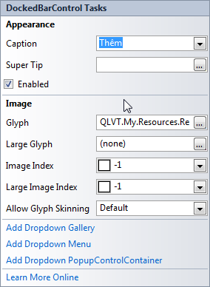

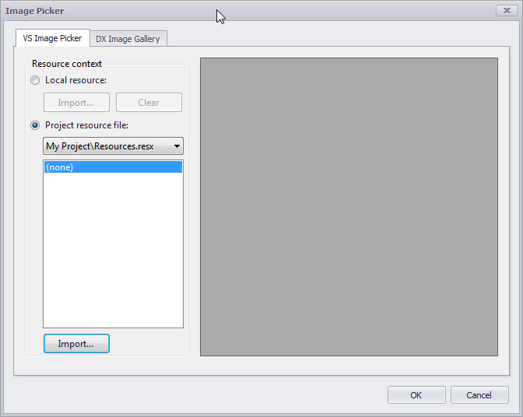

Click Import để đưa icon vào nút lệnh trong Bar Manager

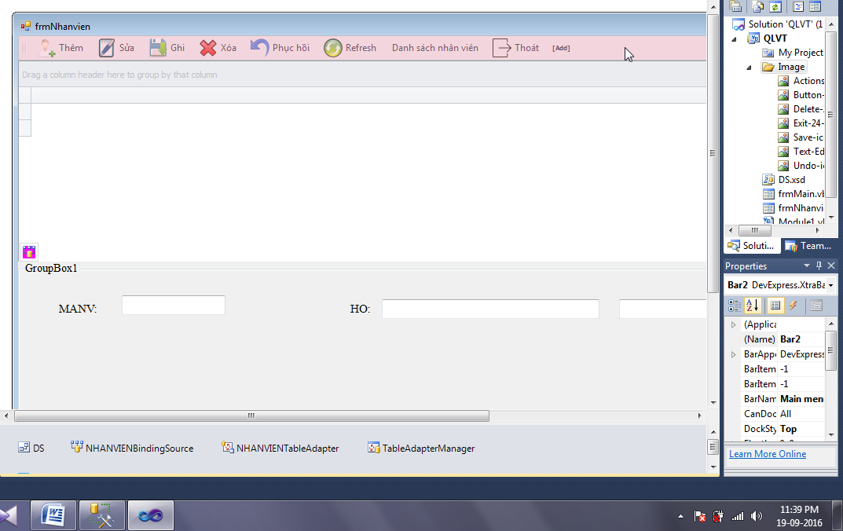

- Kéo DataTable Nhanvien trong cửa sổ Data Source vào frmNhanvien, ta sẽ có thêm các đối tượng sau : NhanvienGridControl (đổi tên là gcNV), NHANVIENBindingSource (đổi tên bdsNV), NHANVIENTableAdapter . Ta xóa NHANVIENBindingNavigator .

- Ta thiết lập : gcNV.Dock = Top để GridControl lúc nào cũng nằm ở phần trên của Form

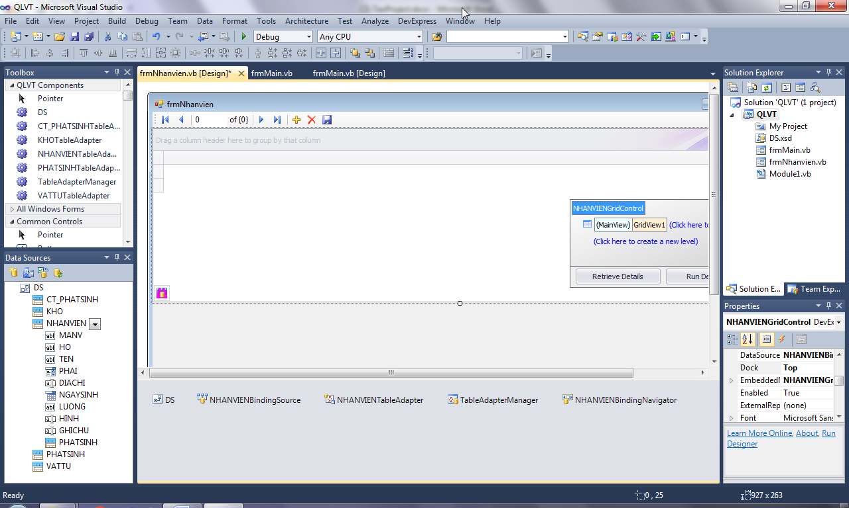

Lúc này, phần mềm sẽ tự động thêm vào phần Code của form frmNhanvien các chương trình con sau:

Public Class frmNhanvien

Private Sub **NHANVIENBindingNavigatorSaveItem_Click**(ByVal sender As System.Object, ByVal e As System.EventArgs) Handles NHANVIENBindingNavigatorSaveItem.Click

Me.Validate()

Me.NHANVIENBindingSource.EndEdit()

Me.TableAdapterManager.UpdateAll(Me.DS)

End Sub

Private Sub **frmNhanvien_Load**(ByVal sender As System.Object, ByVal e As System.EventArgs) Handles MyBase.Load

Me.NHANVIENTableAdapter.Connection.ConnectionString = Module1.connstr

‘ biến connstr đã được khai báo là biến toàn cục trong module, và đã chứa chuỗi kết nối về

‘ CSDL từ chức năng đăng nhập chương trình

Me.NHANVIENTableAdapter.**Fill**(Me.DS.NHANVIEN)

End Sub

End Class

**Trong C# :**

private void **frmNhanvien**_Load(object sender, EventArgs e)

{

this.NHANVIENTableAdapter.Connection.ConnectionString = Program.connstr;

this.NHANVIENTableAdapter.Fill(this.DS. NHANVIEN);

}

Lưu ý: Muốn đưa dữ liệu từ DataTable DS.NHANVIEN trong Project về table Nhanvien trong cơ sở dữ liệu QLVT, ta dùng lệnh: **Me.NHANVIENTableAdapter.Update(Me.DS.NHANVIEN)**

* Tạo 1 groupBox trên frmNhanvien, kéo các field trong DataTable NHANVIEN vào groupbox. Ta định nghĩa các thuộc tính của các control theo như bảng sau:

|  |  |  |  |
| --- | --- | --- | --- |
| **Control** | **Loại control** | **Thuộc tính** | **Giá trị** |
| MANV | TextBox | Name | txtMANV |
| HO | TextBox | Name | txtHO |
| TEN | TextBox | Name | txtTEN |
| PHAI | ComboBox | Name  Items | cmbPHAI  Nam  Nữ |
| NGAYSINH | DateTimePicker | Name  Format | dtpNGAYSINH  Short |
| LUONG | TextBox | Name  **DataBinding**/Advanced/  Numeric : dùng dấu phẩy phân cách hàng ngàn trong Luong | txtLUONG  Decimal Place : 0 |
| DIACHI | TextBox | DIACHI Name | txt DIACHI |
| GHICHU | TextBox | Name | txtGHICHU |
| HINH | TextBox | Name | txtHINH |
|  | PictureBox | Name  Size Mode | PictureBox1 : liên kết với field Hình đang chứa 1 tên đường dẫn chứa hình của nhân viên  StretchImage |
|  | Button | Name | btnHinh : để chọn file hình cho nhân viên |
|  | GroupBox | Name  Enabled | Groupbox1  false |

* Trong DataSource, drag **PHATSINH trong NHANVIEN** vào frmNhanvien để tạo PHATSINHBindingsource (đổi tên thành bdsPS) : dùng để kiểm tra xem 1 nhân viên đã lập phiếu chưa, nếu đã lập phiếu rồi thì bdsPS.Count sẽ dương, và như vậy ta sẽ không cho xóa nhân viên.
* Thiết kế lại các cột trong GridControl **gcNV**: **Right click gcNV, chọn Run Designer** :

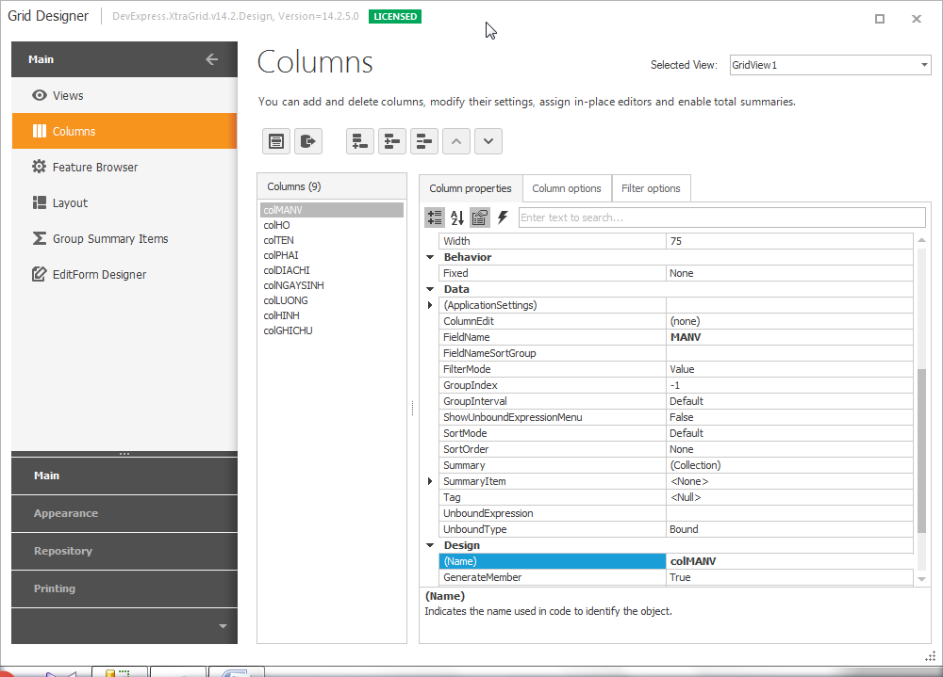

Retrieve Fields

Chọn Column, Retrieve Fields để thấy các cột trên lưới Grid gcNV. Ta có thể định nghĩa các thuộc tính cho từng column trên Grid. Các thuộc tính thừơng hay được sử dụng cho:

* Column :

☞ Caption : chuỗi ký tự thay thế cho tên field

☞ Appearance Cell: Back Color , Font , Fore Color, Text Option : các thuộc tính này để định dạng các ô trong Grid

☞ Appearance Header: Back Color , Font , Fore Color, Text Option: các thuộc tính này để định dạng các ô của tiêu đề cột

☞ Display Format

☞ Visible

☞ Width : độ rộng của cột

☞ Option / Option Column : AllowEdit, AllowGroup

* GridView: qui định các tính năng hiển thị trên GridControl

☞ Chọn GridView: Option View / Show Auto View Row = True : cho phép xuất hiện dòng để user có thể lọc dữ liệu theo từng cột ngay trên lưới Grid Control

☞ Chọn GridView: Option View/ Column Header AutoHeight = True: tự động điều chỉnh độ cao của tiêu đề cột cho phù hợp với kích cỡ chữ của tiêu đề.

☞ Chọn GridView: Option View/ShowGroupPanel=True : cho phép kéo 1 cột để nhóm số liệu theo cột đó.

☞ Trong C#:

- Muốn trả về số các dòng trong GridView gvData: gvData.DataRowCount

- Muốn lấy gía trị của ô ở dòng i trên cột MANV :  
 gvData.GetRowCellValue(i, "MANV").ToString().Trim()

* Nếu ta muốn khóa toàn bộ Grid Control thì gcNV.Enabled = false

Ta tiến hành chạy thử để kiểm tra xem dữ liệu đã được đưa từ table Nhanvien vào form frmNhanvien chưa : ấn phím F5

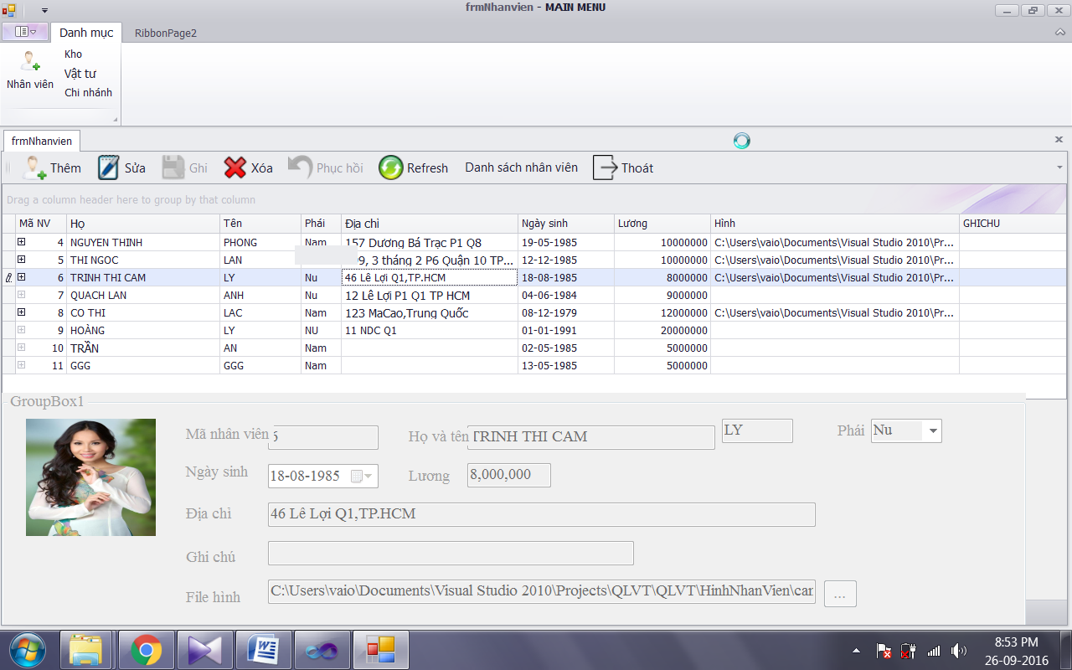

**B2. Code cho từng nút lệnh**: (ngôn ngữ lập trình Visual Basic)

Public Class frmNhanvien

Dim vitri As Int32 = 0

Private Sub frmNhanvien_Load(ByVal sender As System.Object, ByVal e As System.EventArgs) Handles MyBase.Load

'TODO: This line of code loads data into the 'DS.PHATSINH' table. You can move, or remove it, as needed.

Me.NHANVIENTableAdapter.Connection.ConnectionString = Module1.connstr

Me.NHANVIENTableAdapter.Fill(Me.DS.NHANVIEN)

Me.PHATSINHTableAdapter.Connection.ConnectionString = Module1.connstr

Me.PHATSINHTableAdapter.Fill(Me.DS.PHATSINH)

If bdsNV.Count = 0 Then

btnXoa.Enabled = False

End If

End Sub

Private Sub txtMANV_TextChanged(ByVal sender As System.Object, ByVal e As System.EventArgs) Handles txtMANV.TextChanged

If txtMANV.Text.Trim = "" Then Exit Sub

On Error GoTo Loi

PictureBox1.Image = Image.FromFile(txtHINH.Text)

Exit Sub

Loi:

PictureBox1.Image = Image.FromFile("C:\Users\vaio\Documents\Visual Studio 2010\Projects\QLVT\QLVT\HinhNhanVien\Tulips.jpg")

End Sub

Private Sub btnThem_ItemClick(ByVal sender As System.Object, ByVal e As DevExpress.XtraBars.ItemClickEventArgs) Handles btnThem.ItemClick

' On Error Resume Next

vitri = bdsNV.Position

GroupBox1.Enabled = True

gcNV.Enabled = False

**bdsNV.AddNew()**

cmbPHAI.Text = "Nam"

txtLUONG.Text = "5000000"

' bdsNV.Item(bdsNV.Position)("NGAYVAOLAM") = Date.Today

btnThem.Enabled = False : btnSua.Enabled = False : btnXoa.Enabled = False

btnInDSNV.Enabled = False : btnThoat.Enabled = False

btnGhi.Enabled = True : btnPhuchoi.Enabled = True : btnRefresh.Enabled = True

txtMANV.Focus()

End Sub

Private Sub btnSua_ItemClick(ByVal sender As System.Object, ByVal e As DevExpress.XtraBars.ItemClickEventArgs) Handles btnSua.ItemClick

btnThem.Enabled = False : btnSua.Enabled = False : btnXoa.Enabled = False

btnInDSNV.Enabled = False : btnThoat.Enabled = False

btnGhi.Enabled = True : btnPhuchoi.Enabled = True : btnRefresh.Enabled = True

GroupBox1.Enabled = True

gcNV.Enabled = False

vitri = bdsNV.Position

End Sub

Private Sub btnGhi_ItemClick(ByVal sender As System.Object, ByVal e As DevExpress.XtraBars.ItemClickEventArgs) Handles btnGhi.ItemClick

If txtHO.Text.Trim = "" Then

MsgBox("Họ nhân viên không được thiếu. ", MsgBoxStyle.Information)

txtHO.Focus()

Exit Sub

End If

If txtTEN.Text.Trim = "" Then

MsgBox("Tên nhân viên không được thiếu. ", MsgBoxStyle.Information)

txtTEN.Focus()

Exit Sub

End If

If txtLUONG.Text.Trim = "" Then txtLUONG.Text = 0

If CDbl(txtLUONG.Text) <= 0 Then

MsgBox("Lương phải có và là số dương. Bạn xem lại ", MsgBoxStyle.Information)

txtLUONG.Focus()

Exit Sub

End If

If CDbl(txtLUONG.Text) < 5000000 Or CDbl(txtLUONG.Text) > 20000000 Then

MsgBox("Lương phải từ 5,000,000 đến 20,000,000.", MsgBoxStyle.Information)

txtLUONG.Focus()

Exit Sub

End If

Try

**bdsNV.EndEdit()**

**bdsNV.ResetCurrentItem()**

**If DS.HasChanges() Then**

**Me.NHANVIENTableAdapter.Update(Me.DS.NHANVIEN)**

**End If**

Catch ex As Exception

If (ex.Message.Contains("PRIMARY")) Then

MsgBox("Mã nhân viên bị trùng.")

Else

MsgBox("Lỗi Ghi nhân viên. Bạn kiểm tra lại thông tin nhân viên trứơc khi ghi" & _ vbCrLf & Err.Description & vbCrLf & Err.Source)

End If

Exit Sub

End Try

btnGhi.Enabled = False : btnPhuchoi.Enabled = False : GroupBox1.Enabled = False

btnThem.Enabled = True : btnSua.Enabled = True : btnXoa.Enabled = True btnRefresh.Enabled = True

btnInDSNV.Enabled = True : btnThoat.Enabled = True : gcNV.Enabled = True

End Sub

Private Sub btnXoa_ItemClick(ByVal sender As System.Object, ByVal e As DevExpress.XtraBars.ItemClickEventArgs) Handles btnXoa.ItemClick

If bdsPS.Count > 0 Then

MsgBox("Nhân viên bạn muốn xóa đã lập phiếu nhập hoặc phiếu xuất, nên không thể xóa", MsgBoxStyle.OkOnly)

Exit Sub

End If

**If (MsgBox("Bạn có thật sự muốn xóa nhân viên này ?", MsgBoxStyle.YesNo) = MsgBoxResult.Yes) Then**

**Try**

**bdsNV.RemoveCurrent()**

**Me.NHANVIENTableAdapter.Update(Me.DS.NHANVIEN)**

**Catch ex As Exception**

**MsgBox("Lỗi Xóa nhân viên. " & vbCrLf & ex.Message)**

**Exit Sub**

**End Try**

**End If**

If bdsNV.Count = 0 Then btnXoa.Enabled = False

' Tùy biến nút lệnh

End Sub

Private Sub btnPhuchoi_ItemClick(ByVal sender As System.Object, ByVal e As DevExpress.XtraBars.ItemClickEventArgs) Handles btnPhuchoi.ItemClick

**bdsNV.CancelEdit()**

**bdsNV.Position = vitri**

gcNV.Enabled = True

GroupBox1.Enabled = False

' Tùy biến nút lệnh

End Sub

Private Sub btnRefresh_ItemClick(ByVal sender As System.Object, ByVal e As DevExpress.XtraBars.ItemClickEventArgs) Handles btnRefresh.ItemClick

**Me.NHANVIENTableAdapter.Fill(Me.DS.NHANVIEN)**

End Sub

Private Sub btnThoat_ItemClick(ByVal sender As System.Object, ByVal e As DevExpress.XtraBars.ItemClickEventArgs) Handles btnThoat.ItemClick

Close()

End Sub

Private Sub btnHinh_Click(ByVal sender As System.Object, ByVal e As System.EventArgs) Handles btnHinh.Click

Dim path As String

Dim ofd As OpenFileDialog = New OpenFileDialog()

ofd.InitialDirectory = Module1.strDefaultPath

ofd.Title = "Chọn file hình để mở"

ofd.Filter = "JPG, BMP|*.jpg;*.bmp"

If (ofd.ShowDialog() = DialogResult.OK) Then

path = ofd.FileName

txtHINH.Text = path

End If

On Error GoTo Loi

PictureBox1.Image = Image.FromFile(txtHINH.Text)

Exit Sub

Loi:

PictureBox1.Image = Image.FromFile("C:\Users\vaio\Documents\Visual Studio 2010\Projects\QLVT\QLVT\HinhNhanVien\Tulips.jpg")

End Sub

End Class

c- Tạo Module : để chứa các biến, các chương trình con (Sub, Function) sẽ được sử dụng trên toàn bộ Project. Ta Right click trên tên project / Add / Module:

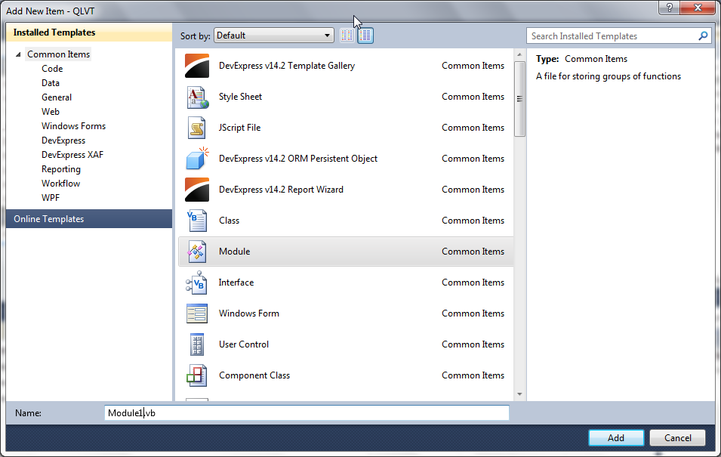

Module Module1

Imports System.Data

Imports System.Data.SqlClient

Imports Microsoft.VisualBasic

Module Module1

Public strDefaultPath As String = "C:\Users\vaio\Documents\Visual Studio 2010\Projects\QLVT_VB\QLVT\HinhNhanVien"

Public strNoPicture As String = strDefaultPath + "\NoPic.jpg"

Public conn As New SqlConnection

Public ConnStr As String

Public mlogin As String = "sa"

Public mPass As String = "123"

Public servername As String = "THU-PC"

Public Function KetNoi() As Int32

If conn.State = ConnectionState.Open Then conn.Close()

Try

ConnStr = "Data Source=" & servername & ";Initial Catalog=QLVT;User ID=" & mlogin & ";Password=" & mPass

conn.ConnectionString = ConnStr

conn.Open()

KetNoi = 1

Catch ex As Exception

MsgBox("Lỗi kết nối cơ sở dữ liệu . " & vbCrLf & "Bạn xem lại user name và password ")

KetNoi = 0

End Try

End Function

Public Function ExecSqlDataReader(ByVal strLenh As String) As SqlDataReader

Dim cmd As New SqlCommand

cmd.Connection = conn

cmd.CommandType = CommandType.Text

cmd.CommandText = strLenh

Module1.KetNoi()

Try

ExecSqlDataReader = cmd.ExecuteReader

conn.Close()

Catch ex As SqlException

MsgBox("Loi thuc thi cau lenh : " & vbCrLf & _

strLenh & vbCrLf & ex.Message, MsgBoxStyle.OkOnly)

End Try

End Function

Public Function ExecSqlDataTable(ByVal strLenh As String) As DataTable

Dim da As New SqlDataAdapter(strLenh, conn)

Dim dt As New DataTable

Module1.KetNoi()

Try

da.Fill(dt)

ExecSqlDataTable = dt

Catch ex As SqlException

MsgBox("Loi thuc thi cau lenh : " & vbCrLf & _

strLenh & vbCrLf & ex.Message, MsgBoxStyle.OkOnly)

End Try

End Function

Public Sub ExecNonQuery(ByVal strLenh As String)

Dim cmd As New SqlCommand

cmd.Connection = conn

cmd.CommandType = CommandType.Text

cmd.CommandText = strLenh

Module1.KetNoi()

Try

cmd.ExecuteNonQuery()

Catch ex As SqlException

MsgBox("Lỗi : " & ex.Message, MsgBoxStyle.OkOnly)

End Try

End Sub

End Module

**4. Tạo Subform:** Subform là dạng form cho phép nhập dữ liệu cùng lúc vào 2 tables trở lên, ví dụ như ta tạo form frmLapPhieu sẽ cho phép nhập dữ liệu vào table PhatSinh và CT_PhatSinh.

Dạng form này sẽ có 2 phần: phần Main hiển thị dữ liệu của table đầu 1 (PhatSinh) , phần Sub hiển thị dữ liệu của table đầu nhiều (CT_PhatSinh) và chỉ hiển thị các mẫu tin có liên quan đến khóa chính trong đầu 1.

* Ta Add/ Window Form tên frmLapPhieu

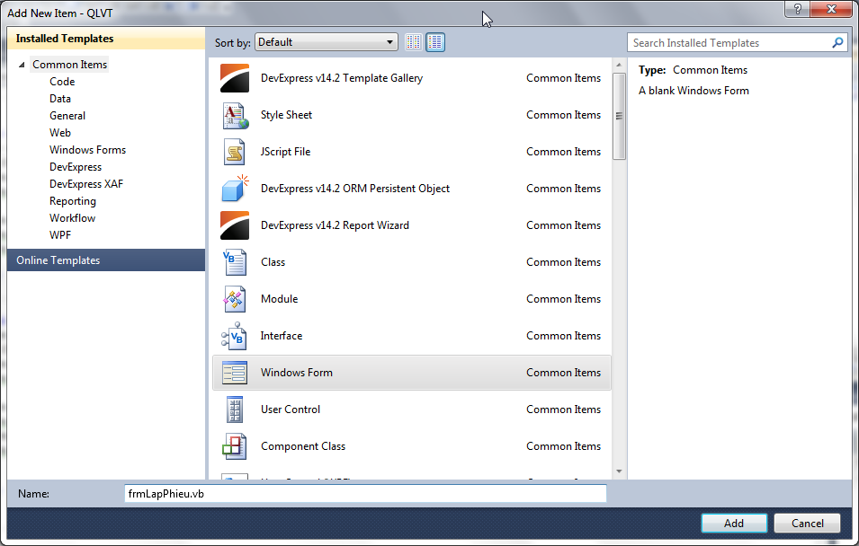

* Trong DataSet, ta tạo các DataTable: Phatsinh, CT_PhatSinh, Kho, Nhanvien, VatTu, HotenNV (SELECT HO + ' ' + TEN + ' - ' + LTRIM(STR(MANV)) AS HOTEN, MANV

FROM NHANVIEN ORDER BY TEN, HO)

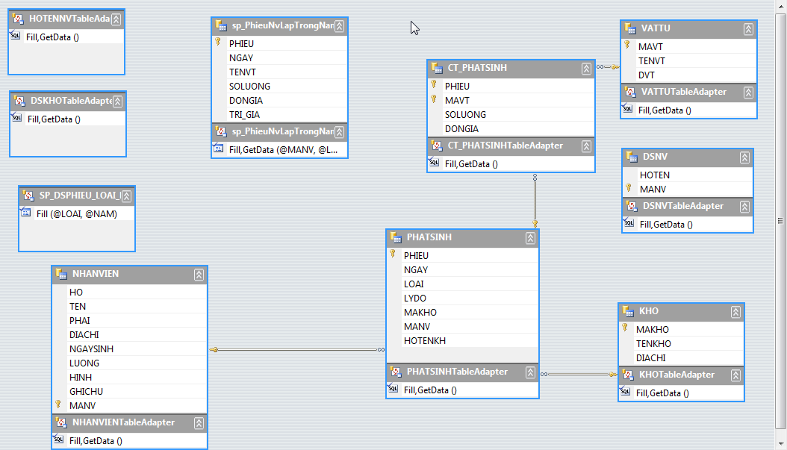

* Ta thiết kế Form frmLapPhieu có dạng sau:

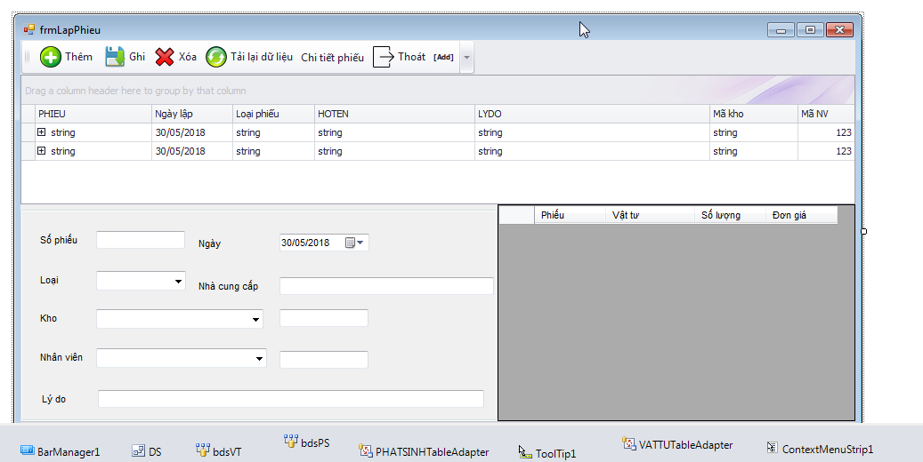

Các Controls trên form sẽ có các thuộc tính quan trọng sau

|  |  |  |  |
| --- | --- | --- | --- |
| **Control** | **Loại control** | **Thuộc tính** | **Giá trị** |
| Menu Bar | BarManager1 | Name | Bar1 |
| Lưới chứa các phiếu | GridControl | Name  DataSource  Dock | gcPS  bdsPS  Top |
| Group chứa các control của PhatSinh | GroupBox | Name  Dock  Các control trong GroupBox có liên quan đến table PhatSinh đều phải binding đến các field trong Phatsinh qua thuộc tính DataBinding/Text | GroupBox1  Left |
| Chi tiết phiếu | DataGridView | Name  DataSource  Dock  AllowUserToAddRows  AllowUserToDeleteRows | dgvCTPS  bdsCTPS  Fill  False  False |
| Phieu | TextBox | Name | txtPhieu |
| NgayLap | DateTimePicker | Name  Format  DataBinding/Value | dtpNGAYSINH  Short  bdsPS - Ngay |
| Loai | ComboBox | Name  Items | cmbLoai  Nhập  Xuất |
| Nhacungcap | Label  Textbox | Name  Name | lblHoten  txtHoten |
| Kho | comboBox  TextBox | Name  DataSource  DisplayMember  ValueMember  DataBinding/Text  Name  DataBinding/Text | cmbTenKho  bdsKho  Tenkho  Makho  None  txtMaKho  bdsPS - Makho |
| Nhanvien | ComboBox | Name  Tương tự như Kho | cmbHotenNV |
| Lydo | TextBox | Name | txtLydo |
| Các Nút lệnh | Button Thêm  Button Ghi  Button Xóa  Button Tải lại  Button ChiTietPhieu  Button Thoát | Name | btnThem  btnGhi  btnXoa  btnRefresh  btnChiTietPhieu  btnThoat |
| ShortCut Menu. | ContextMenuStrip  Thêm vật tư  Xóa vật tư | Name  Name  Name | ContextMenuStrip1  btnThemVT  btnXoaVT |

Muốn Form hiểu ContextMenuStrip, ta cho frmLapPhieu.ContextMenuStrip= ContextMenuStrip1

Ta hiệu chỉnh các cột trong dgvCTPS: Right click / Edit Column

